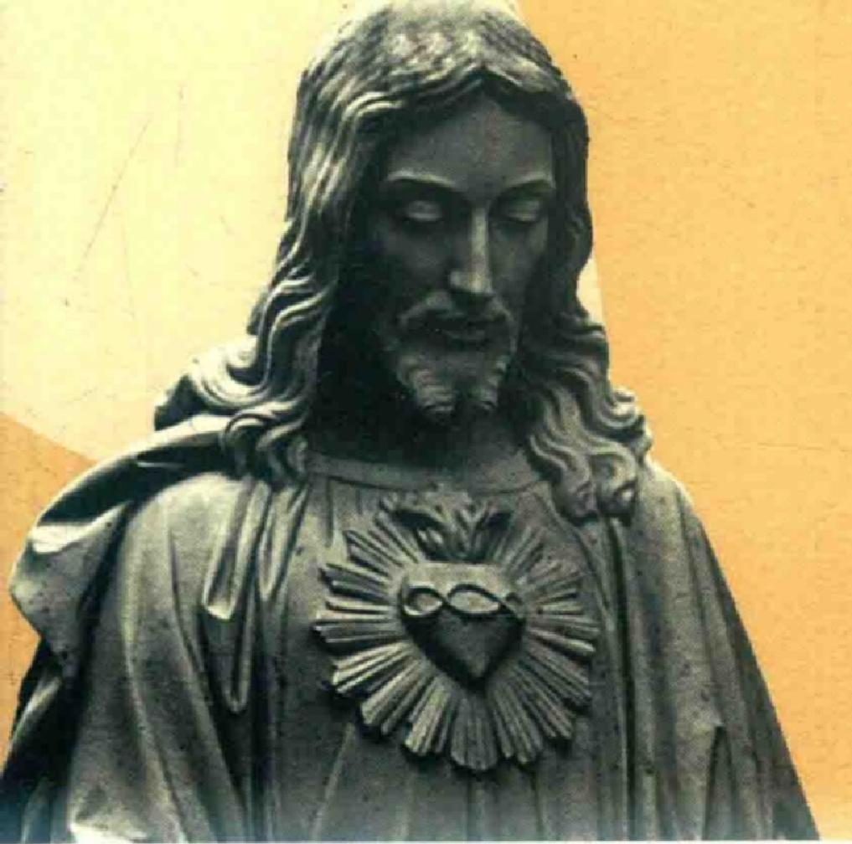  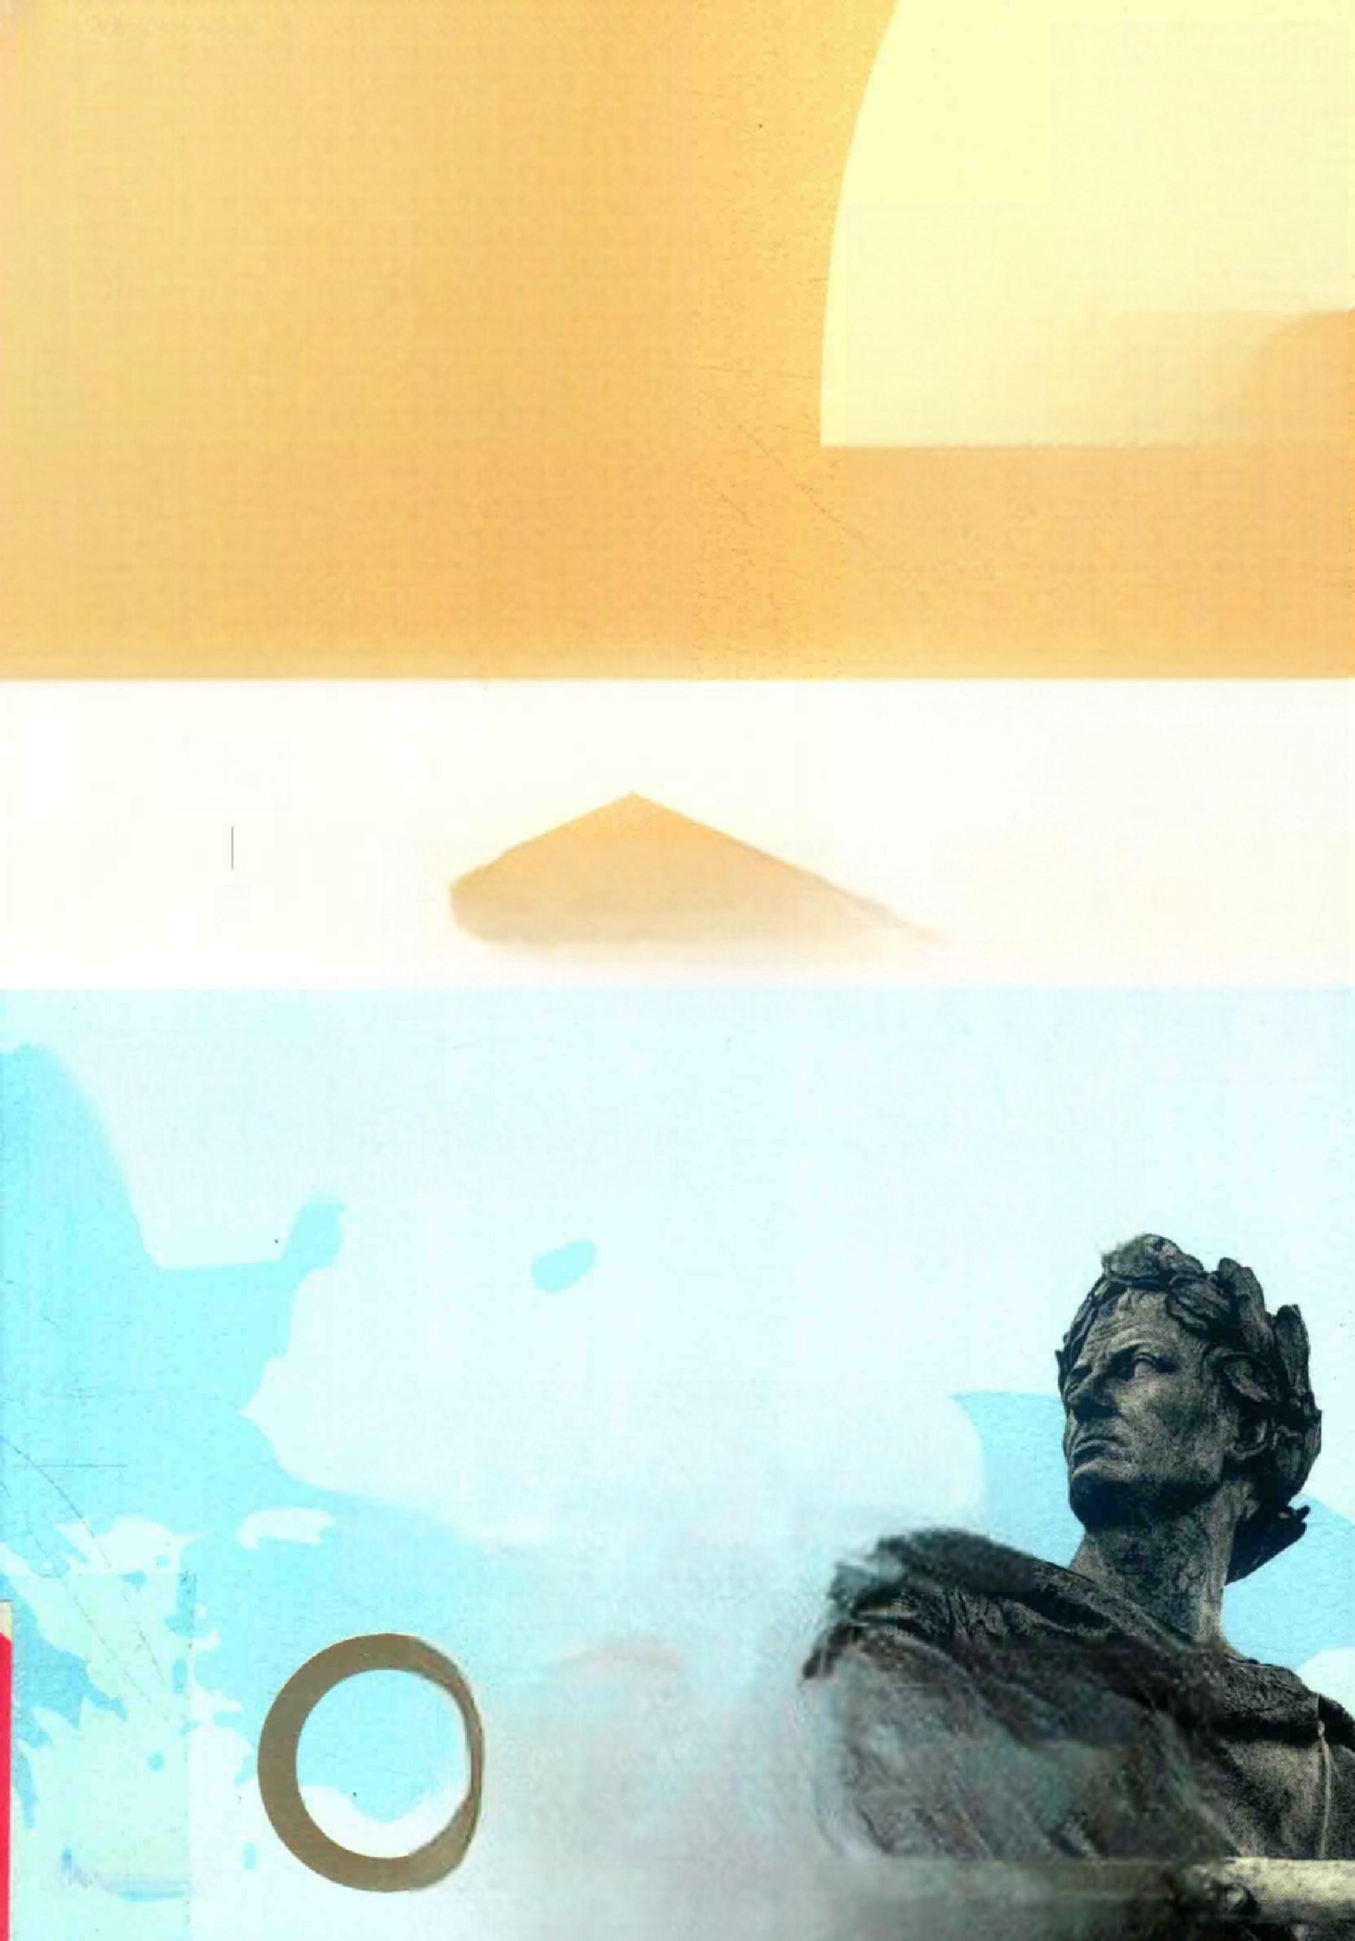  赵林  N  著  “上帝”福音与  “恺撒”宏图的激烈角逐 | 传统与演进 | 西方文化的

THE ORIGINS AND

DEVELOPMENT OF

WESTER

ULT
中信出版集团


界礼 世好
新得
读 码
阅扫


国家教学名师
武汉大学哲学教授
赵林

以青年时代的狂猬浪漫和灵感才情
书写3000年波澜壮阔的西方文化史
探究西方文化的深层结构

一部剖析西方底层逻辑的经典力作
奥林匹斯诸神、罗马帝国的兴衰、基督教的演变、理性与科学的源泉……
·宗教殉道意识·世俗英雄主义·个人自我完善 ·
超越的浪漫精神与不断的自我否定，引导西方人走出蒙昧与野蛮

赵林先生的这本书，是国内对西方文化心理及其历史演进的研究中具有相当理
论深度和逻辑的严格性、系统性的一部著作，也是他本人经过长期资料积累和
理论探索而最见功力的一部著作。他将西方人的宗教精神和宗教观念的演变作
为西方文化“终极关怀”之主要发源地，将其视为一条用以贯穿西方文化传统
和文化史的内在的文化心理线索，并将其展示为一个合理的、合乎逻辑的和有
自身规律性的过程，这在国内西学界还是首创。

—— 邓晓芒
华中科技大学哲学教授

ISBN 978-7-5217-3065-4

rn'nkr
新思
定价：79.00元
赵林
著
中信出版集团|北京

西方文化的传统与演进

图书在版编目(CIP) 数据

西方文化的传统与演进/赵林著、 --北京：中信
出版社，2021.6
ISBN 978-7-5217-3065-4

I.① 西…Ⅱ.①赵…Ⅲ.①西方文化一文化史一通
俗读物 IV.①K500.3-49

中国版本图书馆CIP 数据核字(2021)第082585号

西方文化的传统与演进

著 者：赵林
出版发行：中信出版集团股份有限公司
(北京市朝阳区惠新东街甲4号富盛大厦2座邮编100029)
承 印 者 ：三河市中晟雅豪印务有限公司

开 本： 880mm×1230mm 1/32
版 次： 2021年6月第1版
书 号： ISBN 978-7-5217-3065-4
定 价： 79.00元

印 张：14 字 数：332千字
印 次：2021年6月第1次印刷

版权所有·侵权必究
如有印刷、装订问题，本公司负责调换。
服务热线：400-600-8099
投稿邮箱： author@citicpub.com

001

邓晓芒序

一个对西方文化缺乏深入了解的人，往往会对西方精神的奇特怪 异感到迷惑不解，无法用日常生活中的情理去破译西方文化一连串的 历史之谜。例如，古希腊神话中那些道德败坏、刚愎自用的神究竟有 什么值得人顶礼膜拜的?早期基督徒如此懦弱无能、任人宰割，还宣 扬“不以暴力抗恶”,为什么却能在一个比一个暴虐的罗马统治者面 前节节胜利?中世纪教皇手下无一兵一卒，为何能聚敛如此巨大的财 富并迫使强大的世俗君主俯首称臣?路易十四竟为了宗教上的原因将 国内大批最宝贵的能工巧匠逐出国境，促成了敌国的繁荣昌盛，这难 道不是发了疯?康德、黑格尔的唯心主义哲学如此荒唐无稽，怎么会 获得当时大批受过近代科学熏陶的进步人士的欢迎?……凡此种种， 都会使我们中国的读者惊奇地发现，所谓西方文化和西方精神，是不 能单纯用现实的功利、既存的事实和自然的心性来解释的。那是一种 “神旨的感召”,是一种超越世俗道德政治和世俗功利而追求某种“可 能的世界”的普遍文化心理，这种文化心理所形成的法权思想和“正 义”观念于无形中支配着西方传统的道德规范、政治制度和行为模
式，绘写了西方数千年跌宕起伏、喧嚣不已的文明史 ……

当然，文化心理也好，宗教背景也好，归根到底是以西方社会经 济生活中最原始、最基本的事实为基础的。在这方面，国内几十年来
的研究著作不可谓不多，成果也不可谓不丰。但是，历史绝不只是人

002 西方文化的传统与演进

类社会的经济发展史，那色彩斑斓、动人心弦和沉郁悲壮的世界进程 也绝不能还原为一些枯燥乏味的经济范畴的排列组合。人与动物的区 别就在于人不是完全消极地适应环境，而是以人的意识和意志来规范 人的行为、改变人的环境。人生活的环境是由人的知识、情感需要 和价值标准所产生的自由行动的创造物，这些产物总是与他的感性 实践活动处于不可分割的交互关系之中。这就说明，在人类历史这种 人与环境不断互相作用的有机过程中，如果我们忽视了一个时代的知 识、情感需要和价值标准及其基本模式，忽视了文化心理、时代精神 及其在文化传统中的前后传承关系，是不可能将历史当作一个整体而 全面、透彻地把握住的。而这种文化心理最深刻的内核，便是一个民 族、 一种文化对人生、宇宙和万事万物的“终极关怀”。只有抓住了 这点，我们才能真正理解一种文化的实质，也才能解开一种文化对另 一种文化所呈现出来的难解之谜。这正是国人几十年来对西方文化的
研究做得很不够、在许多方面还有待开拓的地方。

赵林先生的这本书，是国内对西方文化心理及其历史演进的研究 中具有相当理论深度和逻辑的严格性、系统性的一部著作，也是他本 人经过长期资料积累和理论探索而最见功力的一部著作。他将西方 人的宗教精神和宗教观念的演变作为西方文化“终极关怀”之主要 发源地，将其视为一条用以贯穿西方文化传统和文化史的内在的文 化心理线索，并将其展示为一个合理的、合乎逻辑的和有自身规律性 的过程，这在国内西学界还是首创。这一工作的艰难程度是可想而知 的，它不仅要求作者要具有较全面的西方宗教和宗教史的知识，对西 方政治制度、道德观念、哲学思想、审美规范乃至各主要民族的民族 特性、风俗习惯、历史渊源及这一切的变迁和演进均有较详细的了
解，而且要求作者要有高度的概括力、逻辑分析和抽象的能力。除此

邓晓芒序 003

之外，不管作者是以历史学家还是以哲学家的身份对所把握的材料进 行描述，都必须以贴近对象，甚至进入对象内部的生动体验来重现过 去时代的风采，给僵死的材料灌注生气，使自己的解释不是主观强加 给历史的，而是从历史的生命中自行展现出来的。赵林先生对这些要 求具有非常清醒的意识，他的这本著作也显示出他在上述各个方面都 具有良好的素质和根基。作者是学西方历史出身，却一直对西方哲 学，特别是德国古典哲学有浓厚的兴趣，硕士生毕业后在哲学系工作 多年，后又成为国内德国古典哲学专家杨祖陶教授的博士生。这些条 件加上他长期的生活体验，以及生动流畅的文笔，使人们在读这本著 作时，不但能获得大量经过系统整理的历史知识，而且能兴趣盎然 地、不知不觉地深入西方人宗教意识和人生体验的内部，引发深邃的 哲学反思和亲切的人生思考。在这方面，本书对古希腊神话的文化学 分析，对古罗马时代精神演变的描述，对基督教苦难历程的内在文化 心理契机的揭示，对新教与天主教、文艺复兴与世俗社会的复杂关系
的民族文化学的论述，都是最为精彩、最值得一读的部分。

一般来说，中国人治西方学术，在其他方面(如科学、道德、政 治、艺术等等)似乎都比较容易进入，最难把握的就是那种普遍渗透 在民众内心深处的宗教意识。这种宗教意识，虽然常常表现出野蛮、 落后和迷信的形态，但它本身绝不是简单地用“野蛮”或“迷信”就 可以概括的。毋宁说，西方宗教意识，特别是基督教意识在很长时期 内恰好是西方文明的象征，它代表着精神从野蛮和迷信中摆脱出来的 教养或“教化”过程。如果不理解西方人的宗教意识，我们对其他那 些比较“容易”进入的领域(科学、道德、政治、艺术等等)的理解 也只能是肤浅的、貌合神离的，甚至完全扭曲的。西方人的宗教意识
来自他们对宗教的需要，而他们的宗教需要又来自什么呢?作者认
004 西方文化的传统与演进

为，这应归之于西方文化的一种与中国文化根本不同的文化精神，即 “超越的浪漫精神”。“本书与国内许多关于西方文化的著作的最大不 同之处在于我试图以一种文化基本精神作为逻辑起点，对西方文化的 传统及其演进过程做出解释。 ……我把决定西方文化历史进程的文化 基本精神称为超越的浪漫精神”,以与中国文化的“协调的现实精神” 相对比、相区别(见本书导论)。显然，中西文化的差异是作者探讨 西方文化精神的一个重要的参照系，这一参照系，作者曾在他的另一 部专著《协调与超越——中国思维方式探讨》中做过系统的探讨和分 析。在本书中，作者凭借这一参照系而跳到所研究的对象之外，从旁 观察和把握西方文化最显著、最有代表性的特征，从而使中国人研究 西学的不利因素变为有利因素。中国传统的无神论的现实精神和对超 自然事物的怀疑态度，既可以使我们对西方宗教意识不屑一顾，视之 为西方文化的“糟粕”;但另一方面，也的确可以使我们在认真研究 这种宗教意识时，排除宗教意识本身带来的偏见，保持清醒和客观的 态度，坚持西方学者需费大力气才能保持的科学立场。作者是充分利 用了自身这一有利条件的。然而，他也不是完全无动于衷地对西方宗 教现象做纯客观的描述，他深知这种描述远远不能真正深入对象的本 质，还有可能完全偏离了实际情况。对一种文化现象，即使是对我们 所感到陌生的宗教现象的研究，除了需要客观冷静的科学态度之外， 还需要一种全身心的投入，尽可能的认同， 一种“理解的同情”和设 身处地的体验，否则只能是事与愿违，适得其反，客观的描述便成
了可容纳任何主观解释或误解的单纯“文本”了。在这种意义上，西

赵林：《协调与超越——中国思维方式探讨》,陕西人民出版社1992年版。

邓晓芒序 005

方学者在研究自身文化时所必须摆脱的东西，恰好是中国学者在研究 他们的文化时所必须获取和进入的东西。只有这样的研究，才真正是 中国人的西学研究，其结果才不会导致不同文化的相互隔阂、拒斥和 疏远，而是相互融合、吸收和提高。遗憾的是，迄今为止，这类研究 仍然只停留在起步阶段，像本书这样立足于中西文化最深层次的相互
理解之上的著作不是太多，而是太少了。

更可贵的是，本书对西方文化的基本精神或“超越的浪漫精神” 的描述，虽然处处渗透着作者的历史感受和细致体验，却并没有停 留在一些诗化的感慨和哲理的隽语中，而是建立在一种理性主义的 逻辑构架之上的，这种逻辑构架是作者从历史进程中发现和提取出 来的。作者认为，从历史上看，西方文化的“超越的浪漫精神”自 古希腊以来便包含着一个内在矛盾，即宗教殉道意识与世俗英雄主 义的矛盾，只是在希腊时代这一对立还没有开始分裂，而是处于和 谐的统一之中，以“个人自我完善”的方式体现为一种勃勃生机。 罗马时代则是双方分裂的时代，世俗英雄主义占据了突出的统治地 位，宗教殉道意识则被排挤到社会的底层，却为基督教的兴起提供 了文化心理土壤。中世纪是宗教殉道意识至高无上的辉煌时期，基 督教与世俗英雄主义的矛盾体现为教权与王权的矛盾。随着文艺复 兴和宗教改革的到来，僧侣的世俗化和俗人的僧侣化逐渐模糊了教 俗双方的界限，宗教宽容氛围最终引出了三种近代的世俗宗教精神， 即国家主义、科学崇拜和乌托邦理想。但与古希腊的和谐不同，近 代的这种相互宽容并没有能体现为个人的自我完善，反而把完善自 我的理想排斥在历史进程之外，为现代西方的文化危机埋下了隐患。 上述分析在具体论断和个别结论上或有值得进一步商讨的余地，但
从方法论上来说却不能不承认是深刻的和卓有成效的。从中我们可

006 西方文化的传统与演进

以隐约看到黑格尔《精神现象学》的余绪，这种方法论与马克思、 恩格斯一贯强调的“历史的与逻辑的相一致”的方法论原则也是相 合的。毕竟，对西方文化和历史的理解是不能离开普遍的逻辑把握 的，否则就只是一些碰撞的火花， 一些飘忽不定的思想闪光和一些
说不出来的内心体验。

读完全书，我为作者在西方文化领域中取得的这一开拓性成果 感到由衷的高兴，同时也引发了我进一步深入研究的兴趣。我想和 作者一起继续探讨的是：西方人的“终极关怀”固然主要体现在宗 教精神里，但“终极关怀”本身却是一个哲学问题，即使在宗教中， 也是个宗教哲学问题。当我们用宗教意识来贯穿西方文化的演进历 程时，是否还有比一般宗教意识更深刻、更内在的东西，如某种哲 学范畴或逻辑概念，可以更加一贯地作为把握西方文化的线索呢? 汤因比将近代国家主义、科学崇拜和乌托邦理想都等同于某种“宗 教”,是否有些“泛宗教论”的偏颇呢?与此相关的是，个人的自我 完善作为一种人生哲学的倾向是否仅在古希腊焕发出一种生动的创 造力，而在后来(如希腊化时期和近代)就只是一种消极颓废的意 识形态?禁欲主义对于斯多噶派，宗教殉道意识对于基督徒，世俗 英雄主义对于恺撒，文艺复兴和宗教改革对于它们的发起人，不都 体现为个人的一种“自我完善”吗?显然，西方近代个人主义和自 由主义的形成，西方传统人格模式的建立，都有其古代和中世纪源 远流长的文化根基，是研究西方文化源流所不可忽视的问题。它们 虽然不能或很少能脱离宗教意识来考察，但本身却属于一个超越宗 教意识的层次。作者的研究既然已深入西方宗教意识的演进及其内 在规律性，这就为我们继续往下追溯提供了一个必要的前提，使我
们不至于像以往那样或停留在表面历史资料的堆砌，或停留在抽象

邓晓芒序 007

概念的单纯演绎。这是本书一个最重要的理论贡献。

我认识赵林先生已经很久了，虽然我们很少有机会在一起讨论学 术问题，但我却经常为他那敏锐的思路和清晰的头脑感到惊讶。我读 他的书，可以感到一种心灵的交流，好像在与他本人彻夜长谈，希望
读者也能喜欢他这本书、他这个人。

1993年11月7日于珞珈山

009

自序

不久前的一个傍晚，我和8岁多的女儿在东湖边散步，平静的湖 面被一片薄如蝉翼的暮霭所笼罩，远处的天边依稀闪动着几点渔光。 正当我沉醉于那神秘的宁静之时，身边的女儿突然用极为天真的口吻 向我提出了一个深奥无比的问题：“人死后到哪里去了呢?”她也许感 觉到这句话没有表达清楚她的意思，于是又补充了一句：“反正我觉
得人死了以后还应该有点感觉，我也说不清是什么感觉 …… ”

我愣住了。我不敢相信她会提出这样的问题，但是她那双晶莹的 小眼睛却分明在闪烁着好奇之光，从那里面我可以感觉到她那单纯的 思维正在以自己独特的方式面对生存之谜。我油然想起了莱布尼茨的 著名思想——每一个最简单的单子都在以一种特殊的方式表象着全宇 宙。年轻的生命是不相信死亡的，女儿曾经不止一次信心十足地向我 保证，她永远都会活着，但是这种对生命的确信并没有妨碍她像大人 一样思考死后的归宿问题。对于女儿的这个既幼稚又玄奥的问题，我 无言以答。我既不愿意向她过早地灌输我们成人社会中流行的观点， 也不可能引导她那知性初开的思维进入虚幻的唯灵主义。我只能把这 个问题的答案留待于未来，让人生实践这个最伟大的教师在往后漫长
的时间中来慢慢地启迪她。

从这个问题中我觉察到，对生命的终极关怀是从始至终萦绕人生
的一道难题，是人类灵魂无法回避的一种永恒的拷问。懵懂无知的黄
010 西方文化的传统与演进

口小儿和深邃渊博的哲学大师都在探寻这道难题的答案，只是方式不 同而已。种种宗教信仰和无神论说到底都是不同的文化环境和文化教 养的产物(例如在18世纪的法国，无神论是贵族和知识阶层的一种 时髦风尚，而宗教信仰则是下层民众的一服最有效的苦难安慰剂),
这些殊异的生存态度不过是对同一问题的不同解答。

中国文化自春秋以来就具有明显的无神论倾向。中国传统文化 的奠基人孔子认为：“未知生，焉知死”“务民之义，敬鬼神而远之”, 故而“子不语怪力乱神”。中国文化所独具的协调的现实精神和由此 而产生的强烈的伦理意识，使得传统中国人把注意力集中在现实社会 中君臣父子的伦常关系上，而对于彼岸世界的观念非常淡漠。因此在 他们那里，对生命的终极关怀就表现为对道德的现世关注。这种现实 性的泛道德主义的文化氛围使得宗教意识在中国土地上难以扎根，因
为任何真正的宗教意识首先都是一种否定现实的彼岸意识。

与此相反，西方文化自希腊时代就表现出一种超越现实、追求彼 岸的浪漫精神和宗教倾向。苏格拉底号召人们：“必须追求好的生活 远过于生活。”耶稣基督宣称：“我的国不属这世界。”这种超越的浪 漫精神和不泯的宗教意识使得西方人把眼光投注到冥冥中的另一种生 存状态上，而对现实生活则采取一种随时准备让渡的姿态。尽管在西 方文化数千年的演进过程中宗教形式不断地发生着变更，但是那种深 沉的宗教意识却是始终不渝的。如果说协调现实的伦理意识使中国传 统文化呈现出一种稳定不变的历史趋势，那么超越现实的宗教意识则
使西方文化呈现出一种频繁更迭的历史外观。

① 道教、佛教等本土和外来宗教在中国的伦理化改造过程，可参见《协调与超越——中国思维方
式探讨》第二章第三、四节，陕西人民出版社1992年版。

自 序 011

在《协调与超越——中国思维方式探讨》 一书中，我把协调的现 实精神和伦理意识作为研究中国传统文化的逻辑起点；在这本书中， 我则把超越的浪漫精神和宗教意识作为研究西方文化的逻辑起点。而
我在这两本书中所选择的历史起点分别是中国古代神话和希腊神话。

黑格尔曾谈到自保与保种的矛盾。同样，历史也是以牺牲个体价 值为其发展的代价的。历史虽然在具体的、有限的目标上体现和追求 着人性，但是从根本上来说，历史是神性的历史，是人的兽性向神性 过渡的一场漫长而崇高的悲剧。每个踌躇满志地自以为实现了自我价 值的历史角色仅仅是这个无限舞台上的匆匆过客和历史借以实现自身 的手段。每一个时代、每一种文化和每一个人都在以自己的方式接近 生存的斯芬克斯之谜。然而，倘若真有上帝的话，那么在他的眼里，
那些彼此纷争不休的芸芸众生实际上不过是殊途同归罢了。

赵 林
1993年8月20日于东湖之滨

013

导论

历史哲学的逻辑起点与西方文化的基本精神

一、历史形而上学批判

自从柏拉图提出“理念论”以来，对形而上学的关注就构成了西 方哲学思维的一个重要传统。这个传统经过中世纪基督教神学的发扬 光大，到近代黑格尔哲学中达到了登峰造极的高度。黑格尔通过严密 的逻辑论证，从一种超验的形而上学概念中演绎出人类的整个文化历 史，从而使得斑驳杂乱的现象历史成为某种超历史的本质(或本体) 合逻辑性地自我展现的过程。这种以某个形而上学的本质(或本体) 作为逻辑起点来说明人类历史演进过程的方法对历史学理论产生了难
以估量的深刻影响。

然而在西方现代哲学那里，这种柏拉图—黑格尔式的形而上学本 质决定论受到了普遍的怀疑。现代实证主义者们明确地提出了“摈弃 形而上学”的口号，把目光投向具体的、可实证的物理事实和历史事 实。英美实证主义是盎格鲁—撒克逊民族的理性的经验主义的必然结 果，正如德国的形而上学是近代德意志民族神秘的唯灵主义的必然 结果一样。另一方面，在现代人本主义哲学(例如萨特的存在主义) 中，也出现了从另一个角度否定形而上学的倾向，即以个人当下直接 的存在、复杂微妙的内心感受和对生命意义的自我体验来取代超个体 的目的、命运、历史必然性等“隐秘的本质”。与英美实证主义强调
理性的客观验证不同，大陆人本主义侧重于非理性的主观感受。然而

014 西方文化的传统与演进

二者在对待形而上学的态度上是完全一致的，即都认为“形而上学命
题”在任何可验证或可感受的领域中，都是“完全没有意义的”。

西方现代哲学的反形而上学倾向从根本上来说是由19世纪下半 叶以后出现的“世纪末”的文化背景导致的。19世纪末期，工业革 命所带来的负面效应开始逐渐销蚀它在18世纪时对人类的进步和幸 福所做的承诺，而20世纪初的世界大战使人类本性中的一切卑劣残 暴的成分暴露无遗，从而使西方社会的传统价值体系陷入了严重的危 机。尼采“上帝死了”的断言，表述了两个世纪之交的西方人由于信 仰的青黄不接所普遍感受到的心理恐慌。传统信仰大厦的坍塌，使非 决定论的思想甚嚣尘上，每个人一方面都感到一种彻心彻骨的孤立无 援，另一方面又强撑出一副漫不经心的潇洒模样，企图拽着自己的头 发把自己提到半空中，其结果只能是无以排遣的焦虑、烦恼和困窘。 与上帝同时死去的是英雄，20世纪是一个反英雄主义的时代，人们 开始对以往使人热血沸腾的英雄业绩变得无动于衷，他们的眼光专注 于狭义的自我完善。既然没有彼岸的另一种生活，既然英雄和庸碌之 徒死后都归于一怀黄土，那么蝇营狗苟地享乐与轰轰烈烈地建功立业 实无重大区别。此外，轻精神重物质的实用主义倾向使得人们不再关 心历史的任何“动机的动机”;对肆虐已久的理性主义专制的反抗又 流入了一种狭隘的个人直觉和神秘经验。这一切使得时代丧失了气势 磅礴的浪漫情怀和超绝深邃的终极信念，而“摈弃形而上学”则是目
光短浅的时代的典型标志。

狄尔泰说过：“永不熄灭的形而上学的动力是想解决世界和生活
之谜。”①而这一点也正是哲学的本质使命。形而上学是哲学的精髓和

①

威廉·狄尔泰：《梦》,转引自《现代西方史学流派文选》,上海人民出版社1982年版，第7页。

导论 历史哲学的逻辑起点与西方文化的基本精神 015

阳刚之气，丧失了形而上学的哲学是一种疲软的哲学、 一种被阉割的 哲学，是精神的“巴比伦之囚”。这种哲学充其量只能被称为一种工 具论或一种人生谋略，而不再是探究世界和生存之本质的“爱智”之 学。在本书中我通过许多历史事实说明，当一个时代的哲学家普遍地 把脊背转向形而上学，摈弃“上帝”或某种终极的世界本原，而一味 沉溺于个人道德修养时，恰恰也正是一种文化出现了深刻危机或者 走到山穷水尽之时。同样，形而上学也构成了历史哲学的基础，没有 形而上学的历史学只是一堆凌乱的史料拼缀，如同兰克学派的“剪刀 加耀糊”的治史方法，与其说是历史学，不如说是史料学。对某种形 而上的历史动力或“动机的动机”的设定与确认，是一切历史哲学的 逻辑起点。历史学的史料是实证的，但是历史学的解释却建立在对历 史形而上学的确信之上。历史学家的主要任务并不在于展现那些作为 历史事实的客观的“点”,而是在这些“点”之间建立一种线性的联 系。这种联系往往因人而异，马克思认为宗教改革是资本主义经济萌 芽的必然结果，马克斯·韦伯则认为宗教改革是后者的原因。这种差 异恰恰表明了历史解释是以每个解释者的历史形而上学确信为基础 的。正是在这种意义上，卡尔·贝克尔认为，“人人都是他自己的历
史学家”。

经济决定论是一种对历史形而上学的确信，它对许多历史现象都 做出了令人信服的解释。但是这种决定论却被人们滥用于说明一切历 史细节，其结果造成了一种机械的解释模式，使得许多具有精神灵 性的历史人物成为干瘪乏味的经济傀儡。拿破仑这个身材矮小的科 西嘉人碰巧成为被战争弄得精疲力竭的法兰西独裁者，这是历史的 偶然。但是倘若拿破仑由于营养不良而早年夭折或者在土伦战役中被
炮弹炸死，他的角色仍然会由另一个人来扮演，因为18世纪末期的

016 西方文化的传统与演进

法兰西社会注定需要一个拿破仑式的人物，无论他的名字是不是叫 拿破仑·波拿巴。由于历史过程的一维性，这种假定是无法证伪的； 同样，它也是无法证实的，因为它的基础是一种对历史形而上学的
确信!

黑格尔的精神决定论也是如此，他甚至直接把拿破仑称为“骑在 马背上的绝对精神”。而且在黑格尔那里，思辨的气息过于浓重，感 性的历史学变成了一种玄奥的历史逻辑学。历史的经验内容完全成为 一种累赘，成为绝对精神这个唯一的演员脸上浓妆淡抹的脂粉。精神 只有逻辑起点，历史起点是牵强附会地适应逻辑起点的，因此世界历 史在黑格尔那里就被理解为绝对精神的历时性的演绎过程，故而有所 谓精神从东方向西方转化一说。这种历史哲学观点既遭到了那些注重 具体历史事实的史学家的激烈批评，也引起了非西方国家中那些主张
不同文化共时性发展的历史学家的强烈不满。

黑格尔认为历史就是精神的历史，克罗齐则明确地限定道：“我 们的历史就是我们精神的历史。”这种“精神”不像黑格尔的“绝对 精神”那样是纯逻辑的一般精神，而是与“我们”这个具体的主体 不可分割的精神。历史也不是超验的一般历史，而是“我们的历史”。 这种限定是非常重要的，它使形而上学的逻辑起点或本体与经验的 历史事实结合起来，从而使历史学既获得了一种解释性的形而上学基 础，又避免了机械化和玄奥化的危险。“我们的精神”是超验的，但 同时又是具体的，它是指生活在一定地域之中、具有相同的文化习惯 或素质的人们所共同具有的一种精神倾向。这种精神倾向在无形中决 定了该地区人们的基本生存方式和行为方式，从而造成了一种文化与 其他文化之间的差异。这些殊异的精神倾向的发生学问题是极其复杂
的，通常我们只能从每种文化的原始形态即神话中来加以验证。但是

导论 历史哲学的逻辑起点与西方文化的基本精神 017

一旦我们把这些不同的精神倾向作为一种形而上学的逻辑起点予以确 认，我们就获得了历史解释的功能性依据。这些特定的精神倾向就是 我在本书中所说的文化基本精神，它们构成了我的历史哲学的逻辑
起点。

每一个中国人都会感觉到中国人与西方人的文化差异，即使撇开 一切生理性、物质性和制度性的差别，我们仍然感觉到西方人与我们 相去甚远。这种差异是一种无形的、难以捉摸的却又始终能够明显感 受到的文化精神差异。例如西方人对宗教信仰的执着是我们这些习惯 于无神论文化氛围的中国人始终难以理解的；同样西方人对中国人的 深沉的伦理意识也深感困惑。那些西方的中国通所撰写的关于中国文 化的名著,尽管对一些外在性的因素分析得比我们自己还要透彻，但 是读起来总不免有一种隔靴搔痒之感，就像洋人说中文一样令人感觉 别扭。同样，我们许多自诩为研究西方文化和历史的杰作，也常常令 西方人瞠目结舌，宛如《天方夜谭》 一般。之所以会造成如此的误 解，其关键原因在于双方均未曾领悟对方所习以为常的文化精神，仅 仅停留于现象性的描述，并各自以自己的文化习惯来解释这些现象。 一种特定的文化精神与它所无形影响的人及其文化之间的关系，就如 同水之于鱼、空气之于生命一样重要，它决定了一种文化的历史面貌 和基本特征。不深入这种文化精神中，我们就无法正确解释种种文化 现象。例如，以往我们的许多研究西学的著作都忽略了宗教意识对西 方文化的深刻影响，然而，正如不研究伦理意识就无从说明中国传统 文化的实质和特点一样，忽略了宗教意识必定使西方文化研究变得面
目全非。

本书与国内许多关于西方文化的著作的最大不同之处在于我试图
以一种文化基本精神作为逻辑起点，对西方文化的传统及其演进过程

018 西方文化的传统与演进

做出解释。两年前，我曾用同样的方法对中国传统文化的一些特点做 过说明，我把统摄中国传统文化特点的文化基本精神称为协调的现实 精神，并说明了它对中国人的伦理意识和中国传统思维方式的深刻影 响。①在本书中，我把决定西方文化历史进程的文化基本精神称为超 越的浪漫精神。这种超越的浪漫精神构成了西方文化的逻辑起点，而
希腊神话则构成了西方文化的历史起点。

二、超越的浪漫精神与西方文化

每一种文化都有一个基本的文化精神，它潜藏在纷繁芜杂的文化 现象背后，决定着文化的总体面貌和发展方向，并在宗教、哲学、政
治思想、文学艺术等领域中表现出来。

如果循着文化的河谷向上溯寻，我们就会发现每一种文化都有自 己的原型，这些原型最初集中地体现在各民族形态各异的神话传说 中。神话是文化发展的源头，是孕育文化精神的母体，各种文化的分 野在神话中就已初现端倪。古代希腊文明被人们称为“西方文化的摇 篮”,而古代希腊文明的起点则是希腊神话。希腊神话是西方文化精 神的最粗糙同时也是最原始的外壳或载体，它所体现的理想色彩、自 我否定机制和贵族气息浓郁的民主倾向构成了西方文化基本精神的本
质特征，这种文化基本精神就是超越的浪漫精神。

从某种意义上来说，西方文化的发展过程可以看作超越的浪漫精 神自身展开的过程，这种展开是通过超越的浪漫精神内部所包含的一
对矛盾的相互冲突而实现的，这对矛盾就是宗教殉道意识与世俗英雄

① 参阅赵林：《协调与超越——中国思维方式探讨》,陕西人民出版社1992年版。

导论 历史哲学的逻辑起点与西方文化的基本精神 019

主义。而在超越的浪漫精神之外，还始终存在着一种异在的挑战，这 种挑战表现为狭义的个人自我完善，它与宗教殉道意识、世俗英雄主 义处于一种更为复杂的历史冲突之中，正是这三者之间的动态平衡促
进了西方文化的发展。

在超越的浪漫精神的内在矛盾中，宗教殉道意识在相当长的一个 历史时期中占据主导方面，尤其是在一千多年的基督教文化中得到了 淋漓尽致的表现。许多民族都有自己成熟的宗教形态(汤因比称之为 高级宗教),但是很少有哪一种宗教能够像基督教那样构成一种独立 的文化体系，凌驾于整个社会生活之上达一千年之久。基督教在中世 纪至高无上的地位是毋庸置疑的，即使在文艺复兴和宗教改革之后， 基督教所体现的那种深沉的宗教意识仍然牢牢地支配着西方近代人的 思想观念，在资本主义产生和发展的历史过程中于无形之中起着重要
作用。

基督教的产生及其在中世纪社会生活中成为一种主导性的文化形 态绝非偶然，它是希腊罗马文化发展的一个必然结果。希腊罗马多神 教和古典文化虽然一直被中世纪的基督教会视为异端，但是它们却和 基督教一样成为贯穿西方文化之始终的超越的浪漫精神的表现形态。 基督教与希腊罗马多神教一样，仅仅是一种特定的宗教形式，是一个 历史范畴，但是通过这些不同的宗教形式所表现出来的宗教意识实质 上却是统一的，且与西方文化相共生。在西方历史的某些时期(如罗 马帝国时期),宗教意识从表面来看消隐在世俗英雄主义的强大光环 之后，然而这种否定往往是短暂的，它使宗教意识得以浓缩和凝聚，
以便在以后的历史阶段发生威力巨大的裂变。

超越的浪漫精神在西方历史中展开的过程概述如下：在西方文化
的摇篮——希腊城邦制时期，宗教殉道意识和世俗英雄主义在希腊人

020 西方文化的传统与演进

的社会生活中和谐并存，而个人自我完善则以这二者为其实现的最 高准则，因此希腊城邦文化中洋溢着一种蓬勃的生机和旺盛的创造 力。伯罗奔尼撒战争以后，这种生机和创造力消失了。到了亚历山大 时代，世俗英雄主义一度跃升，如流星灿烂。然而随着亚历山大的夭 折和马其顿帝国的崩溃，这种昙花一现的世俗英雄主义很快就沦丧为 希腊化时期的狭义的个人自我完善。到了罗马人征服世界的时代，世 俗英雄主义再度崛起，宗教观念则日趋淡薄。世俗英雄主义的这种片 面发展终于招致了宗教殉道意识的酷烈的报复，当历史借助日耳曼蛮 族之手摧毁了罗马帝国而进入中世纪后，罗马的穷奢极欲的物质主义 就转化为基督教压抑人性的禁欲主义，人从世俗的感性生活走向神秘 的灵性生活。在漫长的中世纪，宗教殉道意识确立了它至高无上的和 不可撼动的统御地位，宗教殉道意识与世俗英雄主义的矛盾集中地表 现为教权与王权的矛盾，而天平明显地向教会一边倾斜。但是另一方 面，随着基督教的发展，它日益繁缛的形式对于它的原始内在精神来 说，越来越成为一种外在的桎梏。基督教的形式与宗教意识的内容发 生了深刻的异化，教会一面冠冕堂皇地兜售天国的入场券， 一面却无 可挽回地向着地狱堕落。灵与肉之间的这种严重的二元分裂最终导致 了文艺复兴和宗教改革这两场性质截然不同的改革运动。文艺复兴运 动中兴起的人文主义大声疾呼肉体的权利和人的尊严，要求抛弃神性 世界，重新回到世俗生活；宗教改革运动则试图复归原始基督教的纯 洁灵性，使每个人通过自己的信心而不是外在的教会与上帝达成一种 真正的默契，从而导致了近代宗教意识的萌发。人文主义和宗教改 革对罗马天主教的批判是基督教世界内部的叛逆运动；到了17世纪，
国家主义、科学崇拜和乌托邦理想则作为三种新宗教形式从外部与基

督教信仰分庭抗礼，并与文艺复兴和宗教改革一起构成了近代西方文

导论 历史哲学的逻辑起点与西方文化的基本精神 021

化的历史起点。这些新宗教形式之间旷日持久的冲突，以更为复杂的 外观体现着宗教殉道意识与世俗英雄主义之间的矛盾。另一方面，徘 徊在二者之外的狭义的个人自我完善则时时如同幽灵一般萦绕着人们 的心灵，引发了一次又一次所谓“世纪末”的社会精神病现象，预示
着西方近代文化一次又一次的理想危机。
目 录

邓晓芒序 ………………………………………001

自序 ……………………………………………009

导论 历史哲学的逻辑起点与西方文化的

基本精神………………………………013

一 、历史形而上学批判……………………013

二、超越的浪漫精神与西方文化……………018

第一章
古典文化

第一节 希腊神话与传说 005

一、神谱与神谕 005

二、希腊神话与超越的浪漫精神 014

三、众神的没落 026

四 、多神教与雅典城邦 037

第二节 希腊哲学精神 043

一、宗教意识与哲学 043

二、神话与哲学——从多到一 050
ii 西方文化的传统与演进

三、神话与哲学——从具体到抽象……………… 059

四 、希腊哲学的堕落……………………………… 068

第 三 节 罗 马 英 雄 主 义 076

一 、罗马人与希腊人 076

二 、罗马国家与罗马军团 086

三、世俗英雄主义的衰颓 100

第二章

基督教的起源

第 一 节 基督教与犹太教 113

一 、律法主义与道德主义 113

二 、末世论与救赎说 126

第 二 节 基督教与希腊哲  134

一 、奥尔弗斯精神与毕达哥拉斯 134

二、柏拉图与神秘主义 142

三、基督教教义的理论基础 147

第三节 日耳曼民族精神 158

一 、塔西佗时代的日耳曼人 158
iv 西方文化的传统与演进

第四章
近代西方的文化起点

第一节 从文艺复兴到启蒙时代 318

一、重返人间乐园 318

二、国家主义的崛起 332

三、科学理性的兴盛 344

第二节 宗教改革及其历史影响 359
一、宗教改革运动的“赫拉克勒斯” 359

二、路德与加尔文 376

三 、罗马天主教复兴与宗教宽容 387

四 、乌托邦的起源 392

第三节 西西弗斯的宿命——超越的浪漫

精神发展的悲壮史诗 404

再版后记 415

iv 西方文化的传统与演进

第四章
近代西方的文化起点

第一节 从文艺复兴到启蒙时代 …… 318

一、重返人间乐园 318

二、国家主义的崛起 332

三、科学理性的兴盛 344

第二节 宗教改革及其历史影响 359

一、宗教改革运动的“赫拉克勒斯” 359

二、路德与加尔文 376

三 、罗马天主教复兴与宗教宽容 387

四、乌托邦的起源 392

第三节 西西弗斯的宿命——超越的浪漫

精神发展的悲壮史诗 404

再版后记 415

